Информатика в играх и задачах 1 класс
2 полугодие 10 неделя

Разбор контрольной работы
Цели:
1. Обсудить результаты контрольной работы.
2. Провести разбор заданий, подобных заданиям в контрольной работе.
Предварительная подготовка:
- Принести на урок проверенные варианты контрольных работ.
- Принести чистые (заранее подписанные) варианты контрольных работ.
- Принести тонкий лист цветной бумаги и ножницы.
- Принести геометрические фигуры (см. подготовку к предыдущему уроку, пункт 1).

Ход урока:

1. Проверка домашнего задания 66 в тетради.
Ученики по очереди отвечают на вопросы, сколько осей симметрии имеет прямоугольник, квадрат и т.д. Учитель, складывая свои фигуры, демонстрирует ученикам правильный ответ: прямоугольник - 2 оси симметрии, квадрат - 4, ромб - 2, овал - 2, равносторонний пятиугольник - 5, равносторонний треугольник - 3, тупоугольный треугольник - ни одной, равнобедренный прямоугольный треугольник -1.
Сложность возникает с осями симметрии у круга: учитель, складывая круг по диаметрам, демонстрирует каждый раз новую ось симметрии. А затем сам делает вывод: у круга бесконечно много осей симметрии.
2. Разбор контрольной работы.
Учитель раздаёт проверенные варианты контрольной работы. Разбираются задания с 67 по 73, подобные заданиям контрольной работы (все или только задания с характерными ошибками).
1) Задание 67 в тетради: Соедини по порядку точки. См. описание пункта 5.1 предыдущего урока. Учитель может задать наводящие вопросы: «Какая цифра следующая?»
*2) Задание 68 в тетради.
Ученики должны расставить (в уме) цифры по убыванию и прочитать имя героя.
Учитель просит объяснить, что значит: цифры расположены по убыванию (значит, на первом месте стоит самая большая цифра, затем меньше и т.д.). «Какая цифра самая большая?» (9.) «А какая под ней буква?» (X.) «Какая цифра из оставшихся самая большая и какая у нее буква?» (8 и буква Р.) Таким образом, прочитывается всё слово: ХРЮША.
*3) Любая игра из уроков 1-2.
4) Задание 69 в тетради.
См. описание пункта 5.3 предыдущего урока. Сначала дети должны из данного множества выделить множество букв, раскрасив их зелёным цветом (Ы, М, Т). Затем - множество цифр, раскрасив их красным цветом (2, 6, 8). Затем - множество геометрических фигур, раскрасив их синим цветом (). Выделяя каждый раз заданное множество, ученики должны проверять очередной элемент на принадлежность данному множеству.
* Вопросы: «Какое множество осталось незакрашенным?» (Один знак «=».) «А будет всё же это множеством?» (Да, так как есть множества, состоящие из одного элемента.) Попросите детей придумать такие примеры: множество солнц на небе, множество учителей в классе (в данный момент) и т.п.
5) Задание 70 (а, б) в тетради.
а) см. описание пункта 5.4 (а) предыдущего урока. Ответ: Лишний мяч, так как все остальные предметы съедобные. *б) Дети должны придумать оставшемуся множеству название из трёх букв (еда).
*6) Задание 71 в тетради.
Ученики должны сосчитать количество предметов в нарисованном множестве (5 желудей). Далее, ориентируясь на знаки математических отношений, нарисовать требуемое количество предметов (этих же или с другим названием): в крайнем правом квадрате нарисовать больше предметов (6, 7, 8 и т.д.), в левом квадрате - столько же, сколько в соседнем правом (т.е. 5), а в самом левом - меньше, чем в соседнем (т.е. 4, 3, 2 или 1 предмет).
7) Задание 72 в тетради.
(См. описание пункта 5.6 предыдущего урока.)
Наводящие вопросы учителя: «Сколько животных едет в первом вагоне?» (3.) Тогда к первому вагону должны идти стрелочки от трёх точек ... и т.д.
Ответ:
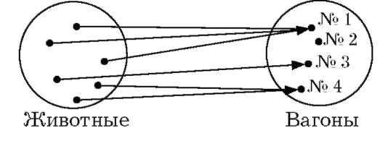
Вопрос: «Почему ко второму вагону не идёт ни одной стрелочки?» (Потому что он пустой.)
- Любая игра из уроков 3-6.
9) Задание 73 в тетради. (См. описание пункта 5.8 предыдущего урока.) Наводящие вопросы: «Что означает цифра 10? Какая буква стоит под ней в других словах?» (Буква С.) Ученики ставят под цифрой 10 букву С и т.д.
Ответ: Самоделкин.
После этих заданий учитель собирает ранее розданные выполненные варианты контрольной работы и раздаёт новые, заранее подписанные чистые бланки контрольных работ, причём ученику раздаётся вариант, противоположный ранее выполненному.
3. Выполнение нового варианта контрольной работы.
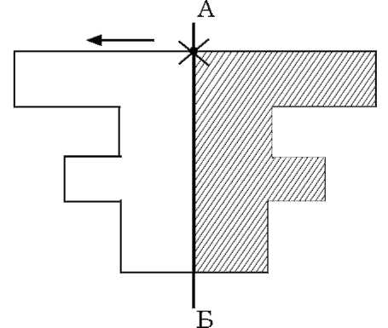

См. пункт 5 предыдущего урока (указания и ответы).
4а) Диктант по клеточкам (слева от оси АБ),
где * - начало диктанта, стрелочка - направление первоначального движения.
4б) Нарисуй отражение — (справа от оси АБ).
Ученики рисуют самостоятельно. Напомните им, что ось АБ в этом случае выступает в роли зеркала.
5. Любая, любимая учениками игра (или задание), если осталось время.
Домашнее задание.
Учитель складывает вчетверо лист тонкой цветной бумаги и показывает, как можно получить (вырезать) симметричную фигуру, например звёздочку.
Развернув полученную фигуру, учитель задаёт вопрос: «Сколько осей симметрии имеет эта фигура?» (Две.) Учитель складывает фигуру по предполагаемым осям, демонстрируя наличие двух осей симметрии.
Задание:
а) объяснённым ранее способом получить 1-2 симметричные фигуры и принести их в класс;
*б) попробовать получить фигуры с большим количеством осей симметрии.

